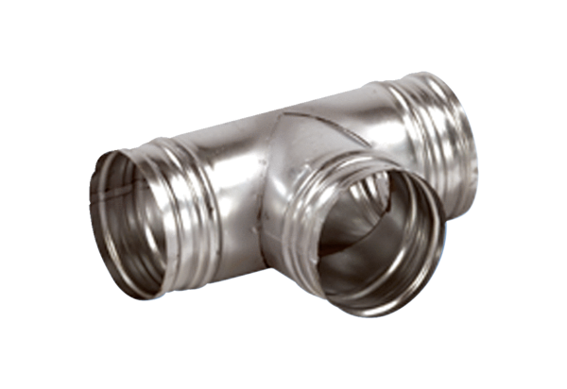Ogranak 90° AB 160-180Jedinica za pakiranje: 1 komAsortiman: K
Broj artikla: 0055.0372Proizvođač: MAICO

